프란치스코 교황님의 미사 강론입니다.
http://w2.vatican.va/content/francesco/en/homilies/2019.index.html
https://www.vaticannews.va/en.html
-------------------------------------------------------
[교황님 강론 날짜]2019년 9월 29일 주일[연중 제26주일(이민의 날)]
[독서와 복음 말씀] 제1독서 : 아모스 예언서 6,1ㄱㄴ.4-7
화답송 : 시편 146(145),6ㄷ-7.8-9ㄱ.9ㄴㄷ-10ㄱㄴ(◎ 1ㄴ)
제2독서 : 티모테오 1서 6,11ㄱㄷ-16
복음 : 루카 복음 16,19-31
http://maria.catholic.or.kr/mi_pr/missa/missa.asp?menu=missa&missaid=11056&gomonth=2019-09-29&missatype=DA
-------------------------------------------------

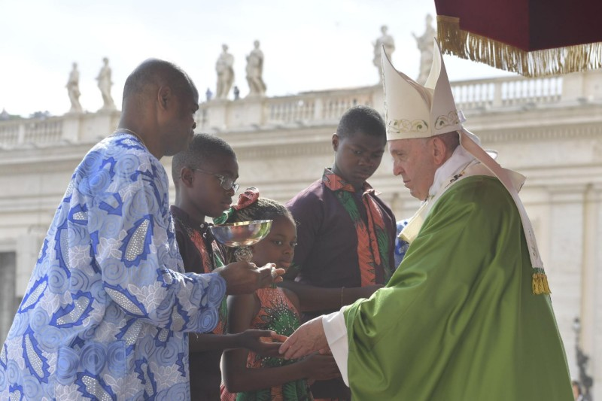
세계 이민의 날 거룩한 미사

프란치스코 교황의 강론

성 베드로 광장
연중 제26주일

오늘의 화답송이 주님께서 당신 백성 가운데에서 고아와 과부와 함께 이방인을 보살피신다는 것을 우리에게 상기시킵니다. 시편의 저자 다윗은 특히 연약한 사람들 자주 잊혀지고 억눌린 이들에 대한 언급을 분명히 하고 있습니다. 주님께서는 이방인과 과부와 고아에게 특별한 관심을 갖고 계십니다. 그들이 권리도 없고 배척당하고 소외 당하기 때문입니다. 이것이 하느님께서 이스라엘 사람들에게 그들을 특별히 보살피라고 말씀하시는 이유입니다.

탈출기에서 당신께서 그들의 부르짖음을 들으시므로 어떤 방식으로도 학대해서는 안 된다고 주님께서 당신 백성에게 경고하십니다(22,23 참조) 신명기도 같은 경고를 두 번 하십니다(24,17 참조). 27,19 참조) 그리고 보호가 필요한 이 사람들 가운데 이방인을 포함시키십니다. 저 경고의 이유가 같은 신명기에 명료하게 설명됩니다. 이스라엘의 하느님께서는 “고아와 과부의 권리를 되찾아 주시고, 이방인을 사랑하시어 그에게 음식과 옷을 주시는 분이시다”(10.18). 약자들에 대한 이 사랑의 보살핌은 이스라엘의 하느님 특유의 특성으로 제시되고 있고 또한 당신 백성에 속한 모든 이들의 윤리적 의무로서 요구되고 있습니다.

그렇기에 우리는 과부와 고아와 함께 우리 안에 있는 이방인, 그리고 우리 시대의 버려진 모든 사람들에게 특별한 관심을 기울여야 합니다. 제105차 세계 이민의 날 담화에서 주제 “단지 이민자들에 관한 것이 아니다”가 반복 문구로 거듭 이야기되었습니다. 그리고 바로 그러합니다. 그것은 단지 이방인들에 관한 것이 아닙니다. 그것은 이민자들과 난민들과 함께 버려짐의 문화의 희생자들인 실존하는 주변부에 있는 모든 사람들에 관한 것입니다. 그분께서는 우리의 사람다움도 그들의 사람다움도 회복시키라고 그리고 아무도 잊고 가지 말라고 우리를 부르십니다.

주님께서는 또한 자선의 수련을 하면서 배척을 야기시키는 불의함에 대해서 생각하라고 우리를 초대하십니다. - 특히 소수의 특권자들이 자신의 지위를 지키기 위해서 많은 이들의 손해를 향해 행동합니다. “오늘날의 세계가 점점 더 엘리트주의가 되고 있고 배제된 사람들에게 더 잔인해 지고 있습니다. 이것은 고통스러운 진실입니다. 우리의 세상이 날마다 점점 더 엘리트주의가 되어가고 배척 받은 사람들에게 더욱 더 잔인해지고 있습니다. “소수의 특권 시장의 이득 때문에 후진국들은 계속해서 자국의 자연 자원과 인적 자원이 고갈되고 있습니다. 오로지 전쟁만이 세계의 어떤 지역에 영향을 미치고 아직도 전쟁 무기가 이 갈등으로 형성된 난민들을 그렇게 받아들이기를 꺼리고 있는 다른 지역들에서 생산되고 팔리고 있습니다. 대가를 치르는 사람들은 언제나 보잘것없는 이들, 가난한 사람들 가장 취약한 사람들입니다. 그들은 식탁에 앉는 것조차 하지 못하고 있고 “잔치의 ‘떨어지는 부스러기’도 남겨지지 않습니다(제105차 이민의 날 담화).

제1독서(6,1.4-7)에서 선포된 아모스 예언자의 거친 말들이 이해되어져야 하는 것은 이런 맥락입니다. 불행하여라, 시온에서 걱정 없이 사는 자들. 그들은 뻔히 눈에 보이는데도 하느님 백성의 무너짐을 걱정하지 않습니다. 그들은 이스라엘의 파괴를 알아차리지 못합니다. 왜냐하면 그들은 그들이 아직 좋은 인생, 맛있는 음식과 좋은 음료들을 즐길 수 있다고 확신하면서 너무 바쁘기 때문입니다. 이 경고들이 2800년 후에 어떻게 그 어느 때보다 시의 적절한지 놀랍습니다. 오늘날에도 “편안함의 문화가… 우리를 오로지 우리 자신만 생각하도록 만들고 다른 사람들의 부르짖음에 우리가 무감각하게 만듭니다. 그것은 다른 이들에 대한 무관심으로 귀결됩니다. 실제로 그것은 무관심의 국제화로 이어집니다(2013년 7월 8일 람페두사 강론)

결국 우리도 라자로라는 가난한 이에게 무관심한 복음 속의 저 부자가 될 위험에 처해 있습니다. 라자로는 “종기투성이 몸으로 누워 있었다. 그는 부자의 식탁에서 떨어지는 것으로 배를 채우기를 간절히 바랐다”(루카 복음 16,20-21). 우아한 옷은 사는 일과 호화로운 연회를 여는데 너무 몰두해 있어서 부자는 그 비유에서 라자로의 고통에 대해 눈 멀어 있습니다. 우리 자신의 행복을 지키는 것에 지나치게 관심을 두고 있어서 우리도 어려움에 처한 우리의 형제들과 자매들에게 눈이 멀어 있을 위험에 처해 있습니다.

그러나 그리스도인으로서 우리는 가난의 옛 형태 와 새로운 형태들에 무관심할 수 없고 “우리” 그룹에 속하지 않는 사람들이 경험하는 차별과 멸시와 절망적인 고립에 무관심할 수 없습니다. 우리는 무감각하게 있을 수 없고 너무나 많은 무고한 사람들의 비참함 앞에서 우리 마음을 죽은 채로 둘 수 없습니다. 우리가 울지 못해서는 안됩니다. 우리가 응답하지 못해서는 안됩니다. 주님께 눈물의 은총을 간구합시다. 그런 죄 앞에서 우리의 마음을 돌릴 수 있는 회심 은총을 간구합시다.

만약 우리가 하느님의 남자와 여자가 되고 싶다면 바오로 사도가 티모테오에게 권고한대로 우리는 ”우리 주 예수 그리스도께서 나타나실 때까지 흠 없고 나무랄 데 없이 계명을 지”켜야 합니다(티모테오 1서 6,14). 계명은 하느님을 사랑하고 이웃을 사랑하는 것입니다. 이 두 가지는 따로 분리될 수 없습니다! 우리 이웃을 나 자신처럼 사랑하는 것은 더 의로운 세상을 세우는데 굳건히 공헌하는 것을 의미합니다. 그 세상에서는 모든 사람들이 이 땅의 좋은 것들에 접할 수 있습니다. 그 세상에서는 모든 이들이 개인으로서 그리고 가정으로서 발전할 수 있고 그리고 그 세상에서는 기본적인 권리와 고귀함이 모든 이들에게 보장됩니다.

우리 이웃을 사랑하는 것은 우리 형제 자매들의 고통에 가엾은 마음을 느낀다는 것을 의미하고 그들에게 가까이 다가가는 것을 의미하고 그들의 종기를 어루만지고 그들의 이야기를 함께 나누는 것을 의미하고 그리고 그렇게 그들에 대한 하느님의 자상하신 사랑을 구체적으로 드러나게 하는 것을 의미합니다. 이것은 우리 세상의 거리에서 학대 받고 버려진 사람들에게 이웃이 된다는 것을 의미하고 그들의 상처를 달래주고 그들을 그들의 궁핍이 충족될 수 있는 가장 가까운 은신처로 데려가는 것을 의미합니다.

하느님께서는 이 거룩한 계명을 그분의 백성에게 주셨고 당신의 아드님 예수 그리스도로 봉인하셨고 그리하여 전 인류를 위한 축복의 근원이 되도록 하셨습니다. 우리가 모두 함께 예수 그리스도 안에서 드러나 그분 본래의 계획에 따라 인류 가족을 만들기 위해 일할 수 있도록 말입니다. 모든 사람이 형제 자매입니다. 모든 사람이 같은 하느님 아버지의 아들 딸입니다.

또한 오늘 우리는 어머니가 필요합니다. 그래서 우리는 마리아님의 모성적 사랑에 의탁합니다. 우리 세상의 주변부에 살고 있는 사람들과 그들의 여정을 나누도록 선택 받은 사람들과 함께 모든 이민자들과 난민들을 길 위의 성모님(Our Lady of the Way) 사랑, 그토록 많은 고통스러운 여정의 성모님 사랑에 의탁합니다.

강론영어원문 -> http://w2.vatican.va/content/francesco/en/homilies/2019/documents/papa-francesco_20190929_omelia-migranti.html
교황님 미사 동영상 -> http://w2.vatican.va/content/francesco/en/events/event.dir.html/content/vaticanevents/en/2019/9/29/messa-giornata-migrante.html

소리로 전하는 프란치스코 교황님의 심쿵 미사 강론 ->
마리아 사랑넷 https://www.mariasarang.net/ (->신앙생활->교황님 미사 강론)
팟빵 http://www.podbbang.com/ch/1771273(->교황님의 심쿵 미사 강론)

